Оглавление

**Классификация UML диаграмм** 2

Диаграмма профилей 3

Диаграмма классов 4

Диаграмма композитной структуры 5

Диаграмма компонентов 6

Диаграмма развертывания 7

Диаграмма объектов 8

Диаграмма пакетов 9

Диаграмма действия 10

Диаграмма вариантов использования 11

Диаграмма состояний 12

Диаграмма последовательности 13

Диаграмма коммуникаций 14

Диаграмма взаимодействия 15

Диаграмма синхронизации 16

ДОПОЛНИТЕЛЬНО 17

Диаграмма потоков данных 17

Концептуальная модель данных 18

**Классификация BPMN диаграмм** 19

Диаграмма взаимодействия 20

## Классификация UML диаграмм



## Диаграмма профилей

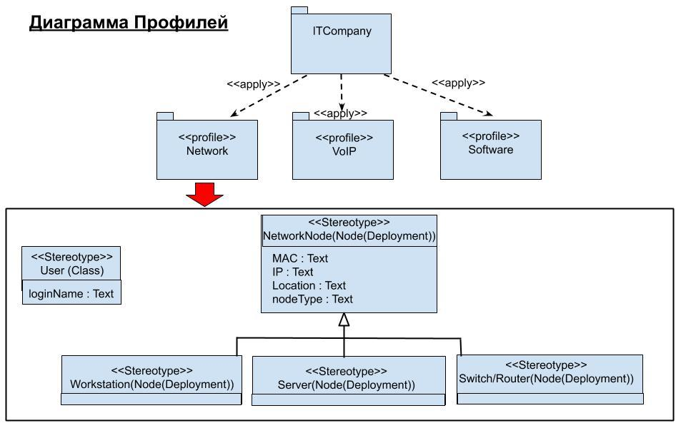

## Диаграмма классов



## Диаграмма композитной структуры

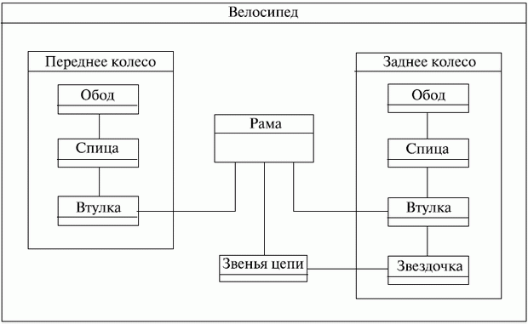

## Диаграмма компонентов

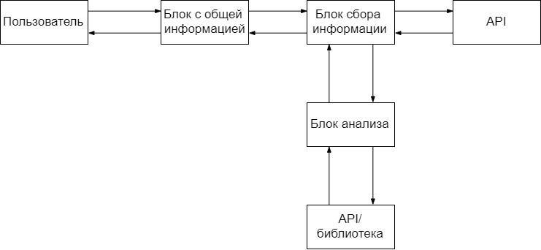

## Диаграмма развертывания

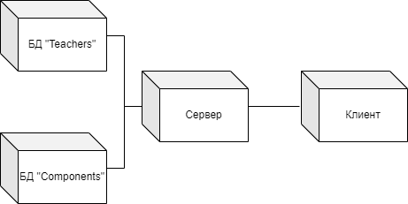

## Диаграмма объектов

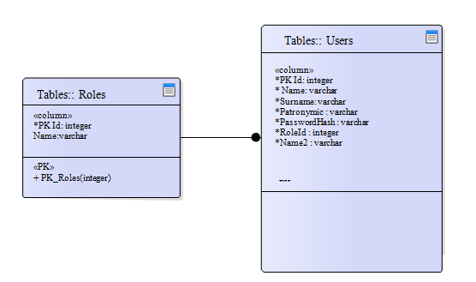

## Диаграмма пакетов

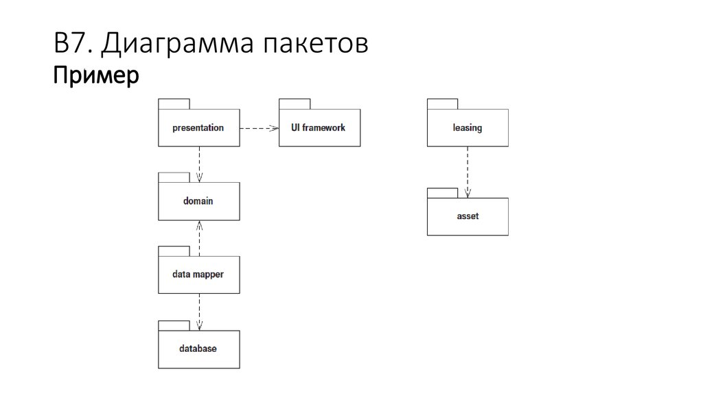

## Диаграмма действия

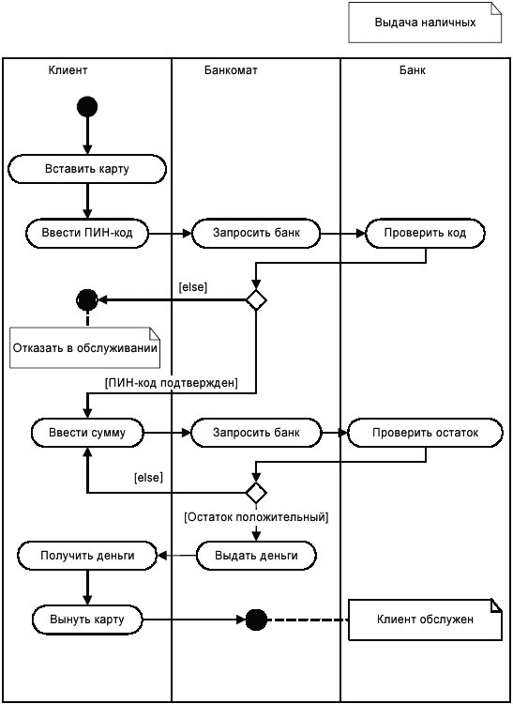

## Диаграмма вариантов использования

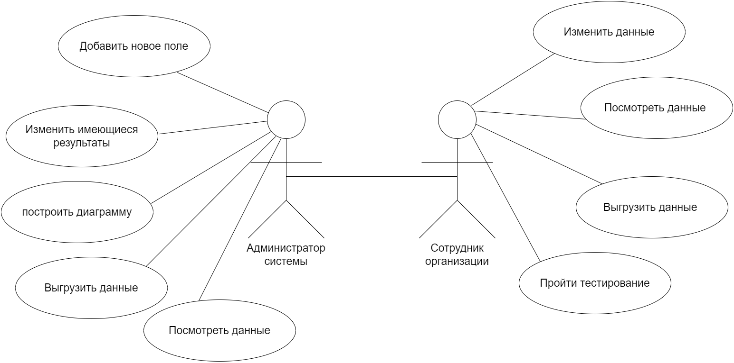

## Диаграмма состояний

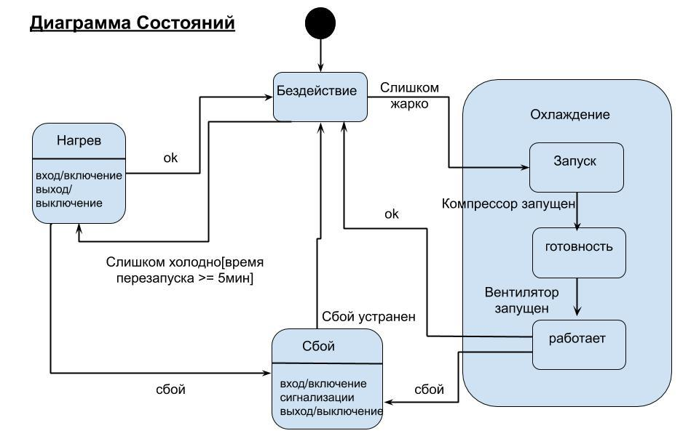

## Диаграмма последовательности

## Диаграмма коммуникаций

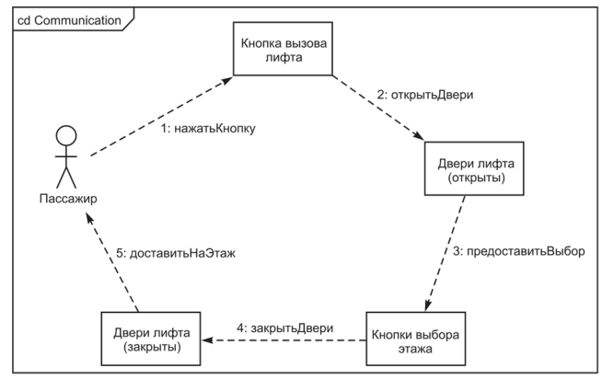

## Диаграмма взаимодействия

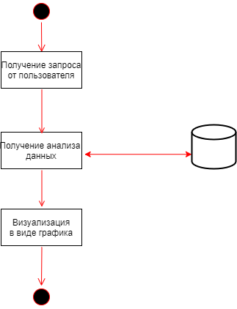

## Диаграмма синхронизации

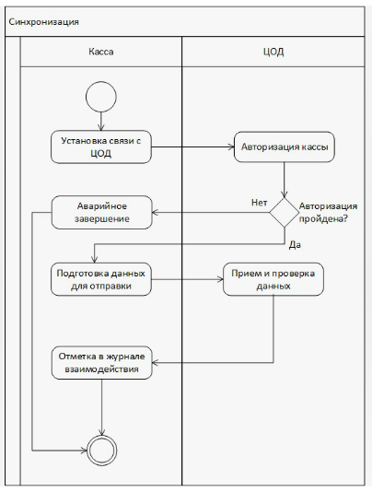

## ДОПОЛНИТЕЛЬНО

## Диаграмма потоков данных

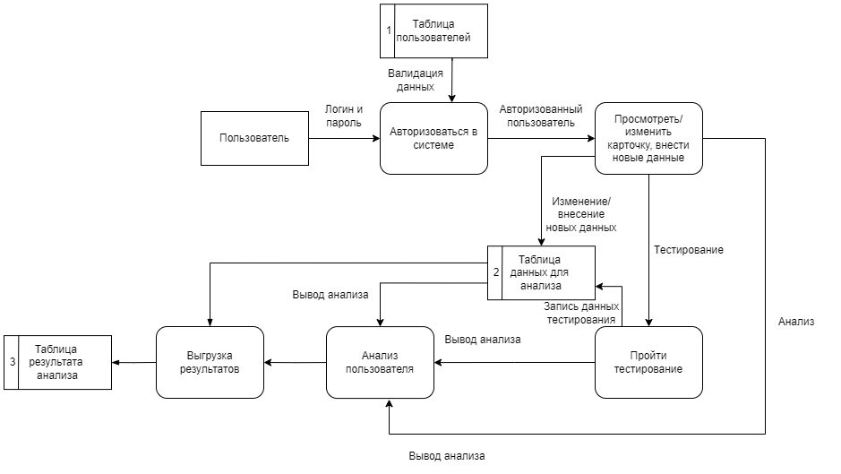

## Концептуальная модель данных

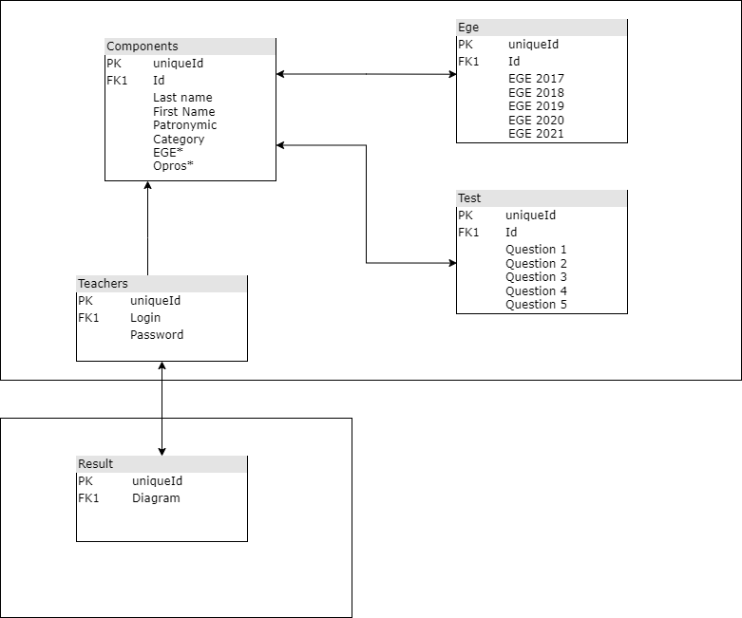

## Классификация BPMN диаграмм



## Диаграмма взаимодействия

